**MANUAL DE USUARIO**

**STANDARD FILE MANAGER**

* La funcionalidad del programa es actuar como una base de datos y manejador de archivos, dando la oportunidad al usuario de crear, modificar y listar tanto registros como campos. Al mismo tiempo que pueden ser salvados en archivos y también se pueden cargar archivos que ya habían sido guardados.
* El programa también da la opción al usuario de exportar el archivo a XML o Excel.

**A continuación, una breve explicación para utilizar el programa:**

**Nuevo Archivo**

Crea un nuevo archivo en blanco.



**Salvar Archivo**

Guarda la información creada o modificada durante el tiempo de ejecución del programa.

**Cerrar Archivo**

Cierra el archivo que está actualmente abierto.

**Cargar Archivo**

Carga un archivo que ha sido anteriormente creado, solo se debe ingresar el nombre de dicho archivo.

**Salir**

Cierra el programa.

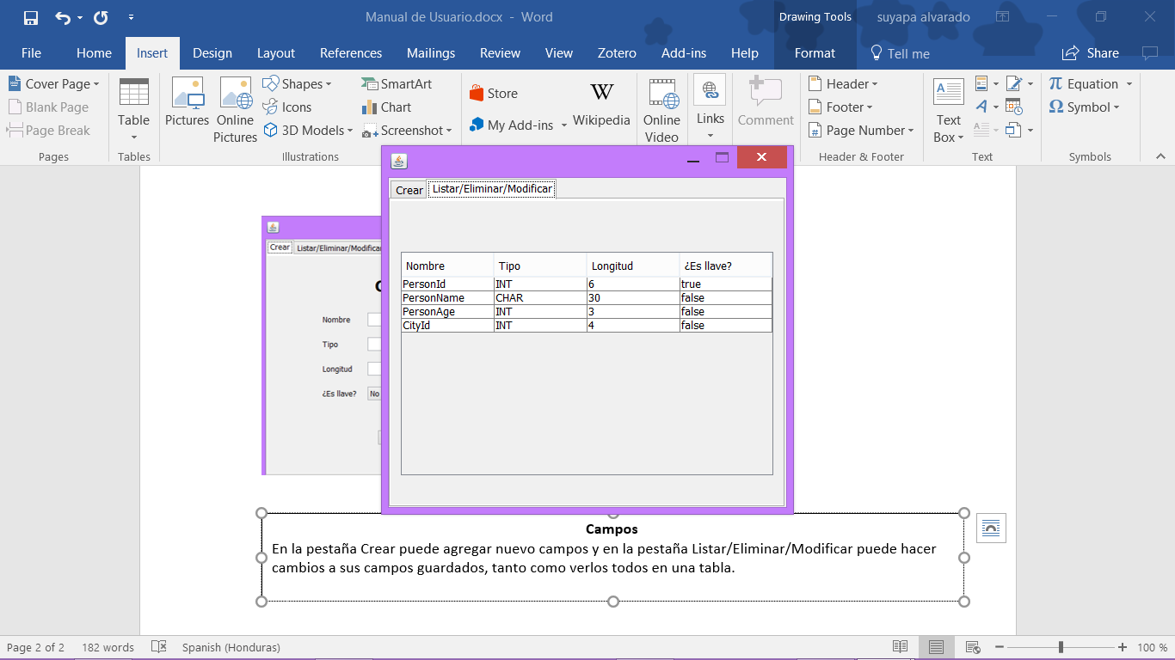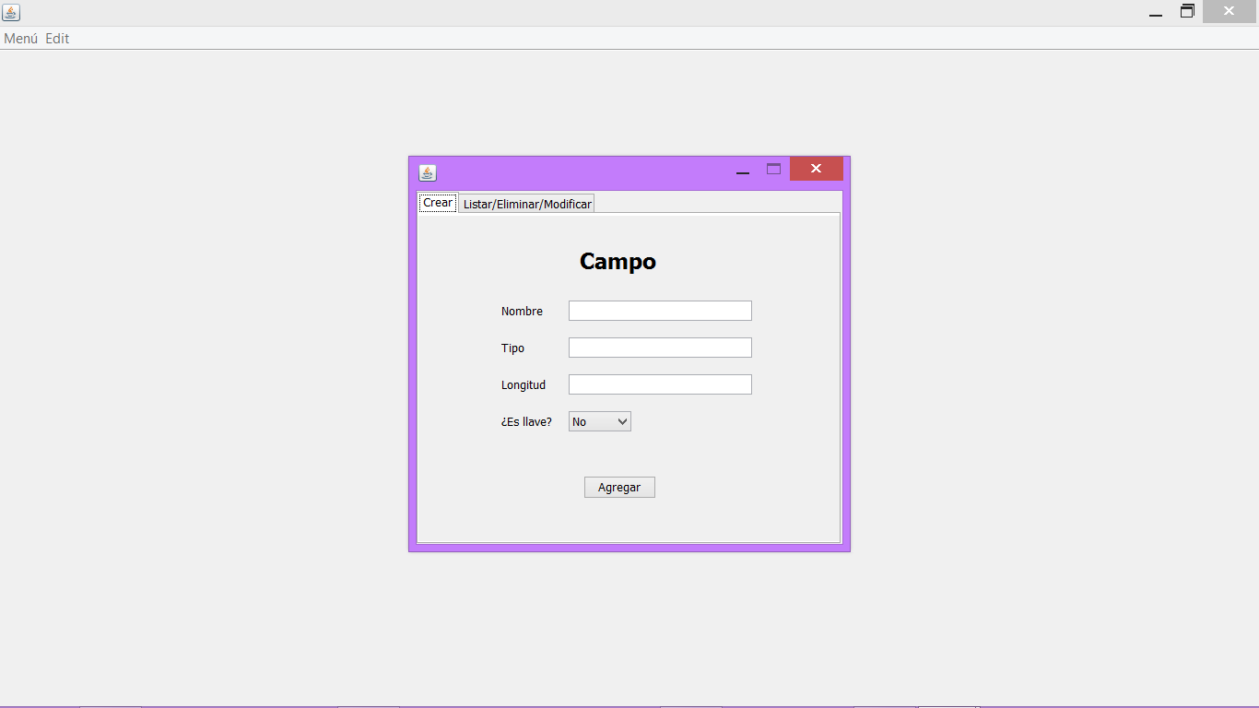

**Agregar Campo**

Agrega el campo seleccionado en el combo box para ser utilizado cuando empiece a crear registros.

**Agregar Registro**

Agrega un registro a su lista, con los campos que ha seleccionado anteriormente, si no ha seleccionado campos, no podrá crear registros nuevos y al haber empezado a crear registros no puede añadir más campos.

**Campos**

En la pestaña Crear puede agregar nuevos campos y en la pestaña Listar/Eliminar/Modificar puede hacer cambios a sus campos guardados, tanto como verlos todos en una tabla.

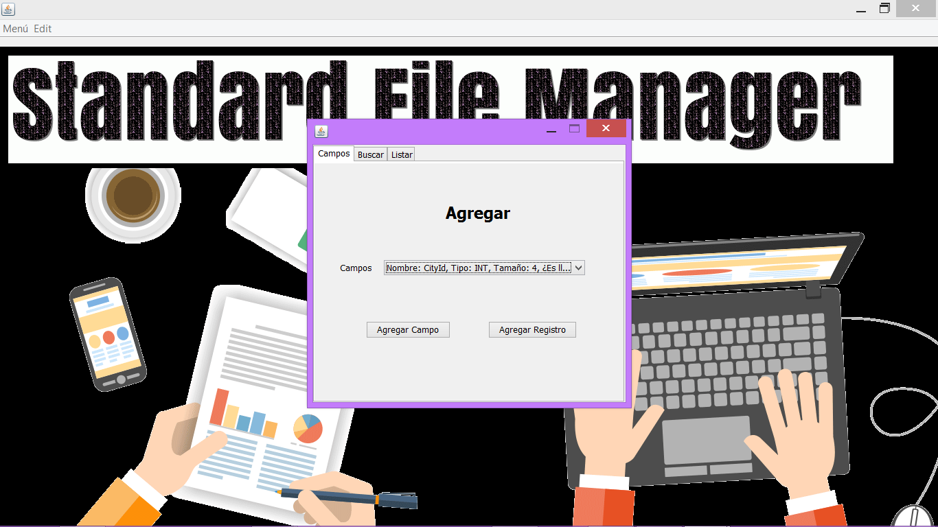

**Listar**

Lista los registros ejecutados en el programa.

**Buscar**

Busca un registro, cuando el usuario ingresa la llave de este.

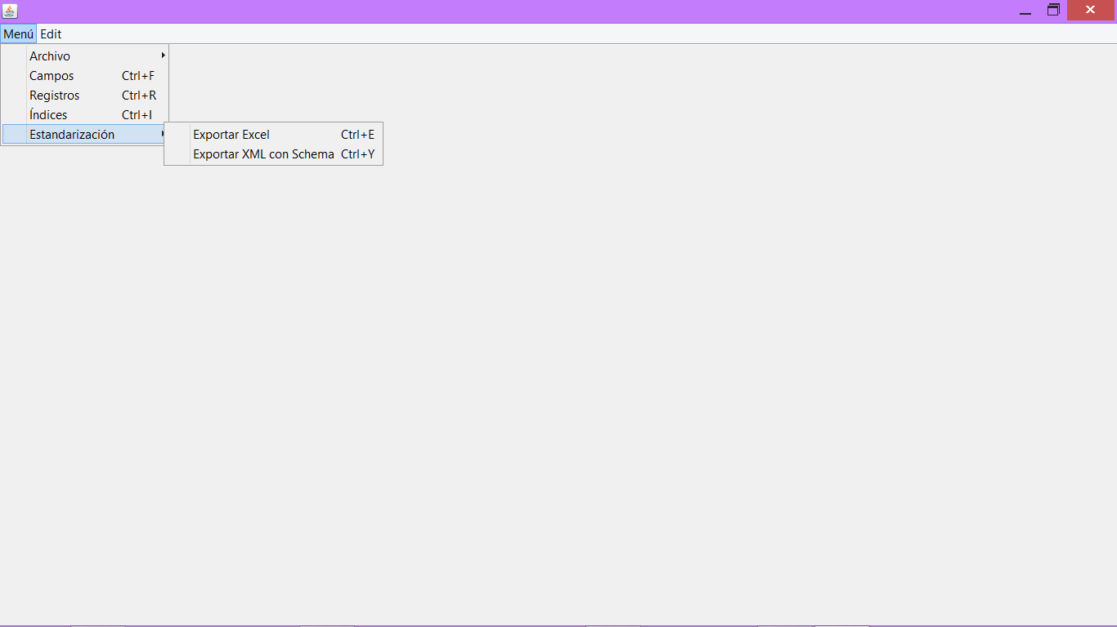

**Estandarización**

Los datos procesados en el tiempo de ejecución del programa son exportados a Excel o XML dependiendo de la opción que el usuario escoja.